1.
这是驱动和应用的代码. (The Driver and application codes)
2.
windows上的应用 (Preview software for windows system)
3.
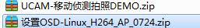移动侦测和设置OSD代码linux的 (Motion detection and the codes to set OSD on linux system)

